
Subsecretaría de Educación Media Superior
Dirección General de Educación Tecnológica Industrial
Subdirección de Enlace Operativo en el DistritoFederal
Centro de Estudios Tecnológicos Industrial y de servicios No. 50
“Mariano Matamoros Guridi”

Practica Modulo Buetooth
Objetivo Que el alumno establezca la comunicación a distancia, utilizando su celular como medio de control.
Producto terminado placa Arduino con el módulo Bluetooth H5, y 2 Leds como indicadores
Tipo ejecución Individual/equipo de dos
Tipo evaluación Practica
Fecha de entrega ____________
NOMBRE DEL ALUMNO: __________________________________________________________________
ESPECIALIDAD: _________________________ GRUPO:__________________
TURNO: Matutino/vespertino CALIFICACION: _______________
Materiales:
Página https://matematicas-23.cms.webnode.es/practicas
Placa de Arduino
Modulo Bluetooth H5
Protoboard
Dos LEDs
2 resistencias d e300 Ohm
4 jumper Macho-hembra
4 jumper Macho- Macho
Varios cables puente.
Software Arduino

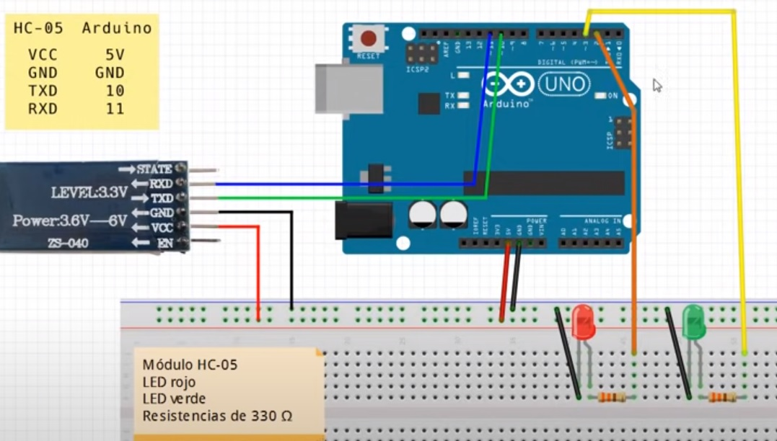

Pasos de Instalacion.

1.- Armar circuito según imagen Arduino pin 10 is RX, Arduino pin 11 is TX, LED red pin 2, LED green pin 3,

2.- EN TU CELULAR BAJAR UNA APLICACIN DE BLUETOOTH SERIALCOMUNICACION

3.- Colocar modulo HC-5 en programación, quitar 5v, apretar boton de modulo y conextart 5v, durante 5 seg hasta que parpadeo sea lento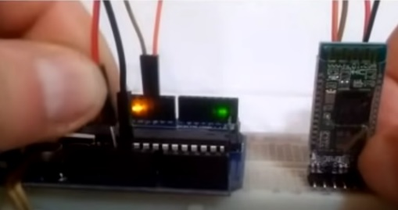

4.- Abrir programa de arduino y cargar programa para modificar modulo HC-5
.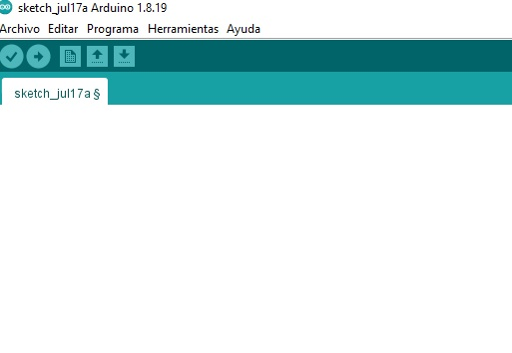
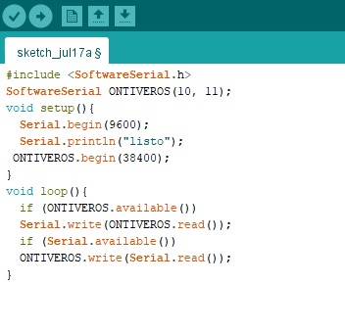

Comprobar que corre correctamente el programa modificar donde está el apellido ONTIVEROS por sus apellido Y cárgalo. Verificando el puerto de Arduino

5.- Abrir pantalla de Arduino verificar el autoscrol, ambos NL, velocidad 9600, estén activados y comprobar que hay comunicación con el comendo AT.
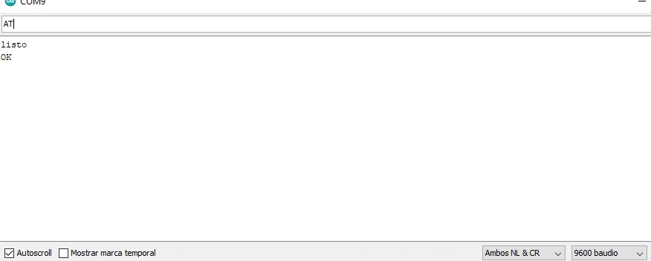

6.- Aplicar los siguientes comandos.
AT+NAME= ONTIVEROS colocar tu apellido
AT+PSWD= 1234 Este es el password para vincular con tu celular
AT+ROLE=0 el modulo HC-5 se convierte en esclavo
AT+UART= 38400,0,0 Velocidad entre HC-5 y el celular.
AT+RESET Se cierra el programa de HC-5.

7.- Verificar que ya este vinculado el celular con el módulo HC-5.

8.- Borrar el programa para HC-5 , y cargar programa del control de los dos LEDS .

9.- checar que trabaje bien

10.- A que distancia se puede operar el modulo

11 pegar foto equipo funcionando.

